*HistoryRisk*: Uma ferramenta para Gerenciamento de Riscos com base no PMBoK

George Talmo Vital Samarino, Evaldo de Oliveira da Silva

Curso de Bacharelado em Sistemas de Informação – Centro de Ensino Superior de Juiz de Fora (CESJF) – Campus Academia  
36016-000 – Juiz de Fora – MG– Brasil

george.samarino@hotmail.com, evaldo.oliveira@gmail.com

***Abstract.*** *This article presents the risk management as knowledge area of PMBok Guide. Futhermore, this work approaches a tool entitled HistoryRisk which is used as information system in order to manage risks in projects. The entire concept and prototype is based on PMBok's areas of expertise, which allow project managers to adopt best management practices. One of the main features of the software is the quantitative analyzes, which are the numerical analyzes of the risks that we identify in a project, such as the calculation of the expected monetary value of each risk and the general EMV of the project, calculate General Risk of a project and the differential of the application that is the risk probability calculation , which is based on the K-means algorithm.*

**Resumo.** Este artigo apresenta a área de conhecimento de gerenciamento de riscos e a ferramenta desenvolvida, denominada HistoryRisk para que possa gerenciar os riscos dos projetos. Todo o conceito e o protótipo são baseados nas áreas de conhecimento do PMBok, que permitem aos gerentes de projetos adotarem boas práticas de gerenciamento. Uma das principais funcionalidades do software são as análises quantitativas, que geram análise numérica dos riscos, como por exemplo, a realização do cálculo do valor monetário esperado de cada risco e o VME Geral do projeto, calcular o risco geral do projeto e o considerado diferencial da aplicação que é o cálculo da probabilidade do risco, que por sua vez está utilizando como base o algoritmo K-means.

# 1. Introdução

Segundo o PMBok (Guia de Conhecimento em Gerenciamento de Projetos ou *Project Management Body of Knowledge*) um projeto é considerado um esforço temporário, para criar um produto, serviço ou resultado único, ou seja, um projeto possui um ciclo de vida que existe um início, meio e fim. O término do projeto pode ocorrer de várias formas como por exemplo, alcance do objetivo almejado, mudanças nos objetivos e com isso será necessário começar outro projeto, também se o projeto não é mais necessário, se cliente que solicitou o projeto deseja encerrá-lo, entre outros motivos. Quando dizemos que um projeto é temporário, não significa que o ciclo de vida será de curta duração, mas em relação ao engajamento do projeto e à sua longevidade (PMBok, 2013).

Dentre as áreas do gerenciamento de projeto do PMBok, temos o gerenciamento de riscos, que aborda os processos de planejamento, identificação, análise, planejamento de respostas e controle de riscos de um determinado projeto (PMBok, 2013).

Como o gerenciamento de riscos é uma área que abrange uma complexidade muito alta, esse trabalho buscou desenvolver uma ferramenta capaz de auxiliar no gerenciamento de um projeto, chamada de *HistoryRisk*, para que pudesse auxiliar os gerentes de projetos nesta etapa e consiga tomar as decisões com mais consistência e segurança. Ao executar um projeto e não identificar, analisar, planejar e controlar as ameaças e oportunidades, podem ocorrer ações indesejadas, como por exemplo a falha em projetos que pode custar milhões de dólares. Os riscos devem ser gerenciados do início ao fim do projeto, pois podem ocorrer a qualquer etapa do ciclo.

Importante destacar que o *HistoryRisk* foi desenvolvido pelo aluno George Talmo Vital Samarino, sendo orientado pelo professor Evaldo de Oliveira para a conclusão de curso de Bacharelado de Sistemas de Informação do Centro de Ensino Superior (CES/JF), o trabalho proposto visa contribuir para gestão de projetos, especificamente a gestão de riscos, pois entendemos que existem poucas ferramentas para dar assistência aos gerentes de projeto e alunos interessados nesta etapa do gerenciamento de riscos.

O artigo está definido da seguinte forma. A seção 2 descreve as áreas de conhecimento do Gerenciamento de Projetos, focando as subseções no gerenciamento de riscos, segundo o PMBok. A seção 3 descreve sobre as tecnologias e métodos utilizados para o desenvolvimento do *HistoryRisk* e a especificação das principais funcionalidades do sistema. A seção 4 aborda os processos do software desenvolvido e como utilizar as principais funcionalidades. Finalizando este artigo, temos a seção 5 contendo as considerações finais e trabalhos futuros.

# 2. Referencial Teorico

Esta seção descreve os principais conceitos que estão relacionados para fundamentação teórica deste trabalho. Os conceitos discutidos nesta seção tratam do processo de gerenciamento de riscos e detalha suas etapas.

## 2.1. Áreas de Conhecimento do Gerenciamento de Projetos

O PMBok possui 10 (dez) áreas de conhecimento que permitem aos gerentes de projetos adotarem boas práticas de gestão a fim de atender todo o ciclo de vida de um projeto. Cada área de conhecimento possui um objetivo específico, além de atividades que devem ser executadas para aplicá-las. É importante ressaltar que ao realizar um projeto não existe a obrigatoriedade de executar todas as áreas previstas no PMBok, porém quando os gerentes de projetos se propõem a realizá-las, todas as etapas devem ser cumpridas utilizando as técnicas e ferramentas do gerenciamento de projetos.

Abaixo são listadas as áreas de conhecimento previstas pelo PMBok (PMBOK, 2013):

* Gerenciamento de Integração
* Gerenciamento de Escopo
* Gerenciamento de Tempo
* Gerenciamento de Custos
* Gerenciamento da Qualidade
* Gerenciamento de Recursos Humanos
* Gerenciamento de Comunicações
* Gerenciamento de Riscos
* Gerenciamento de Aquisições
* Gerenciamento das Partes Interessadas

## 2.2. Gerenciamento de Riscos em Projetos

Dentre as áreas de conhecimento do Gerenciamento de Projetos, o gerenciamento de riscos apresenta métodos, técnicas e ferramentas para definir a relação de riscos e suas probabilidades na execução de projetos. Nesta seção será descrito o Gerenciamento de Riscos com base no Guia de Conhecimento em Gerenciamento de projetos (PMBOK, 2013).

Para que as técnicas apresentadas para o Gerenciamento de Riscos tenham êxito, a organização deve estar comprometida com uma abordagem proativa e consistente do gerenciamento dos riscos durante todo o projeto. É necessário fazer uma escolha consciente em todos os níveis da organização para identificar ativamente e buscar o gerenciamento e eficaz dos riscos durante o ciclo de vida do projeto.

Os riscos planejados devem ser gerenciados com a possibilidade de ocorrerem em qualquer momento desde a iniciação do projeto. Avançar um projeto sem focar o gerenciamento dos riscos de forma proativa pode causar eventualidades, surgidos em virtude de ameaças não gerenciadas (PMBOK, 2013).

A Figura 1 apresenta de forma geral os processos de Gerenciamento dos Riscos proposto pelo PMBOK. As próximas seções irão discutir, em ordem de execução as principais etapas para obter o gerenciamento de riscos, o principal referencial utilizado é o Guia de Gerenciamento de Projetos (PMBOK, 2013).

## 2.2.1. Planejamento para o Gerenciamento dos Riscos

Planejar o gerenciamento de riscos é o processo de definição das atividades necessárias para gerenciar os riscos de um projeto. O principal benefício deste processo é que ele garante qual o grau, tipo e visibilidade do gerenciamento dos riscos sejam proporcionais, tanto aos riscos quanto à importância do projeto para a organização.

O plano de gerenciamento dos riscos é vital na comunicação, obtenção de acordo e apoio das partes interessadas para garantir que o processo de gerenciamento dos riscos seja apoiado e executado de maneira efetiva (PMBOK, 2013).

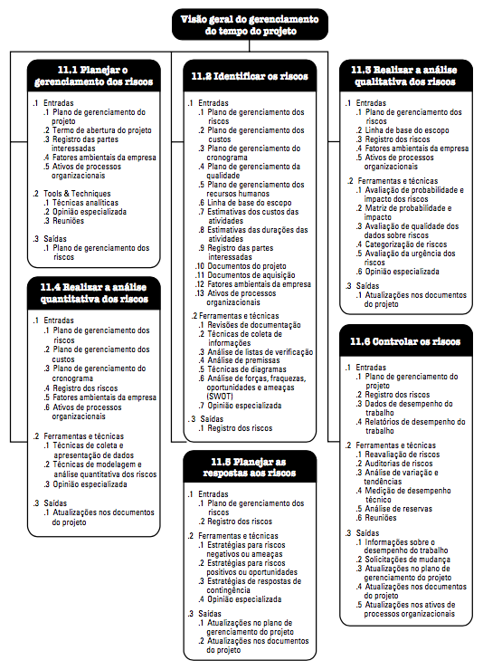

Figura . Visão geral dos processos de Gerenciamento dos Riscos (PMBOk, 2013)

## 2.2.2. Identificação de Riscos

Identificar os riscos é o processo de determinar quais incertezas podem afetar o projeto, detalhando as mesmas e evidenciando suas características. Sabendo que risco é considerado uma ameaça ao projeto, podendo ser classificado como risco negativo (quando oferece dano ao projeto) ou risco positivo (quando oferece oportunidades).

O principal benefício do processo de identificação é a documentação, a fim de fornecer o conhecimento e a capacidade à equipe do projeto de antecipar aos riscos. A identificação é um processo iterativo porque novos riscos podem surgir ou se tornar evidentes durante o ciclo de vida do projeto (DUARTE, 2015a).

A frequência da iteração e participação em cada ciclo variará de acordo com a situação. O formato das especificações dos riscos deve ser consistente para garantir que cada risco seja compreendido claramente e sem equívocos, a fim de proporcionar a análise e o desenvolvimento de respostas eficazes. Tal especificação deve oferecer a capacidade de comparar o efeito relativo de um risco em relação a outros no projeto.

A identificação de riscos deve envolver toda a equipe do projeto, de modo que ela possa desenvolver e manter um sentido de propriedade e responsabilidade pelos riscos, bem como auxiliar no desenvolvimento de resposta aos riscos. As partes interessadas, externas à equipe do projeto, podem ser consultadas e fornecer informações objetivas e adicionais.

De acordo com Ilie e Ciocoiu (2010) existem técnicas importantes que podem ajudar na representação e identificação de riscos. O Diagrama de Espinha de Peixe (ou Diagrama de Causa-Efeito), do inglês *FishBone* é uma ferramenta de análise que fornece uma maneira sistemática de encontrar os efeitos e suas causas ou que contribuem para aqueles efeitos. No Diagrama de Espinha de Peixe as causas identificadas podem ser listadas como riscos no processo de identificação, contribuindo para o planejamento e gerenciamento destes eventos.

Duarte (2015) propõem algumas informações que podem ser utilizadas como necessárias para documentar e listar os riscos identificados, tais como: identificador único ou número, data de inclusão, descrição do risco e impacto ou efeito. É possível ainda definir outras informações, como por exemplo: projeto no qual o risco foi identificado, categoria, subcategoria, percentual de probabilidade, faixa de probabilidade e nível de impacto. Algumas destas informações serão detalhadas a seguir com base em etapas posteriores do Gerenciamento de Riscos.

## 2.2.3. Análise Qualitativa dos Riscos

Realizar a análise qualitativa dos riscos é o processo de priorização de riscos para análise ou ação adicional através da avaliação e combinação de sua probabilidade de ocorrência e impacto (PMBOK, 2013). O principal benefício deste processo é habilitar os gerentes de projetos a reduzir o nível de incerteza e focar nos riscos de alta prioridade.

A análise qualitativa de riscos normalmente estabelece técnicas, tais como: avaliação de probabilidade e impacto dos riscos, matriz de probabilidade e impacto, avaliação de qualidade dos dados sobre os riscos, categorização dos riscos, avaliação da urgência dos riscos e opinião especializada.

Especificamente sobre a categorização de riscos, o objetivo é agrupar os itens por semelhança, para posteriormente associá-los de forma mais ampla ao plano de gerenciamento de riscos. Os riscos do projeto podem ser categorizados por fontes de risco (por exemplo, usando a EAR, ou Estrutura Analítica de Riscos) pela área do projeto afetada utilizando a Estrutura Analítica do Projeto, ou até mesmo tendo como entrada para análise de informações o plano de cronograma e plano de custos do projeto. Finalmente, o agrupamento dos riscos por causas-raiz comuns também pode possibilitar o desenvolvimento da categorização dos riscos (DUARTE, 2016).

Dumbravă (2013) discute que a avaliação de probabilidade de riscos investiga a possibilidade de cada risco específico ocorrer. Por outro lado, a análise sobre o impacto de riscos investiga o efeito potencial sobre um objetivo do projeto, como tempo, custo, escopo ou qualidade, inclusive os efeitos negativos das ameaças e os efeitos positivos das oportunidades. Ainda de acordo com Dumbravă as probabilidades são atribuídas em percentuais dentro de faixas definidas entre os *stakeholders[1]* e gerentes de projeto. Tanto a probabilidade quanto o impacto, poderiam ser analisados utilizando as seguintes faixas:

* Probabilidade de risco: muito alto, alto, baixo e muito baixo;
* Impacto do risco: catastrófico, crítico, moderado e marginal

As faixas de probabilidade e impacto podem ter valores estabelecidos de acordo com consenso dos envolvidos no projeto, gerente de projeto e as equipes, permitindo a criação de tabelas que classificam as faixas, conforme apresentado nas Tabela 1 e 2.

Tabela 1. Exemplo de faixa de probabilidade

|  |  |
| --- | --- |
| **Classificação da Probabilidade** | **Faixa** |
| Muito Alta | 0 – 20 |
| Alta | 21 – 60 |
| Baixa | 61 – 80 |
| Muito Baixa | 81 – 100 |

Tabela 2. Exemplo da definição do nível de impacto

|  |  |
| --- | --- |
| **Classificação de Impacto** | **Nível** |
| Catastrófico | 1 |
| Crítico | 2 |
| Moderado | 3 |
| Marginal | 4 |

Dumbravă (2013) também descreve a necessidade de se analisar os riscos, priorizando-os por meio da associação do nível de impacto com a faixa de probabilidade do risco, onde as atribuições dos valores são atribuídas por meio das classificações. Esta atividade resulta nas seguintes definições:

* Risco Catastrófico / Probabilidade Muito Alta: Riscos altos que os usuários e patrocinadores do projeto devem ter mais atenção mitigando-os com maior cuidado.
* Risco Catastrófico / Probabilidade Alta ou Risco Crítico / Probabilidade Alta: Estes riscos têm ou alta probabilidade de ocorrência ou um impacto significativo.
* Risco Moderado / Probabilidade Baixa; Existe uma chance media que os riscos ocorram com um impacto importante.
* Risco Moderado / Probabilidade Baixa ou Risco Moderado / Probabilidade Média: Os riscos podem ocorrer em alguma situação e possuem de impacto moderado para crítico.
* Risco Marginal / Probabilidade Muito Baixa: Existem riscos com probabilidade baixa e que podem ser marginalizados, mas podendo ser mitigados também.

Após a discussão sobre análise qualitativa, a próxima seção apresenta a análise quantitativa, permitindo melhor qualidade para criação do gerenciamento de riscos.

## 2.2.4. Análise Quantitativa dos Riscos

Realizar a análise quantitativa dos riscos é a etapa de avaliar numericamente o efeito dos riscos identificados nos objetivos gerais do projeto. O principal benefício desse processo é a produção de informações quantitativas dos riscos para respaldar a tomada de decisões, com o objetivo de reduzir o grau de incerteza dos projetos.

Esta etapa baseia-se nos riscos priorizados na etapa de análise qualitativa como que contenham impacto potencial e substancial nas demandas concorrentes do projeto. A análise quantitativa verifica o efeito desses riscos nos objetivos do projeto, principalmente para avaliar o efeito agregado de todos os riscos que afetam o projeto (PMBOK, 2013).

Uma das técnicas de análise quantitativa é a análise do Valor Monetário Esperado (VME). A análise VME é um conceito estatístico que calcula o resultado médio quando o futuro inclui cenários que podem ou não ocorrer, no caso os riscos em projetos. Os VME’s também podem ser aplicados em riscos positivos, isto é as oportunidades e incertezas de retornos financeiros expresso em valores positivos, enquanto a dos riscos negativos será expressa em valores negativos (NEPOMUCENO FILHO; SUSLICK, 2000). A VME é calculada multiplicando o valor de cada resultado possível por sua probabilidade de ocorrência e adicionando os dois. É recomendável usar modelagem e simulação para a análise de risco de custo e cronograma, pois são mais assertivas e menos sujeitas a uso inadequado que a análise do valor monetário esperado. A Figura 2 apresenta a equação de VME.



Figura . Equação para calcular VME (NEPOMUCENO FILHO;

Outra análise quantitativa é o cálculo do risco geral. Segundo Duarte (2015) o risco geral é uma média ponderada da importância dos riscos a que o empreendimento está sujeito, ou seja, uma média ponderada das multiplicações de probabilidade e impacto de todos os riscos pertinentes identificados.

## 2.2.5. Planejamento das respostas aos riscos

A etapa de planejamento das respostas aos riscos permite o desenvolvimento de opções e ações para aumentar as oportunidades e reduzir as ameaças aos objetivos do projeto. O principal benefício deste processo é a abordagem dos riscos por prioridades, injetando recursos e atividades no orçamento, no cronograma e no plano de gerenciamento do projeto, conforme necessário (PMBOK, 2013).

Esta etapa também apresenta as abordagens mais usadas para o planejamento de respostas aos riscos. Os riscos incluem as ameaças e as oportunidades que podem afetar o êxito do projeto, são analisadas respostas para cada um deles. De acordo com o tipo do risco, há estratégias diferentes para o tratamento de sua resposta, abaixo apresentamos respostas para riscos (PMBOK, 2013):

* Eliminar: Alterar o plano do projeto para eliminar totalmente o risco, protegendo os objetivos do projeto dos impactos deste risco eliminado.
* Transferir: Transferir o risco para um terceiro, transferindo os impactos e a responsabilidade.
* Mitigar: Reduzir a probabilidade ou impacto de um risco até um nível aceitável.
* Aceitar: Quando não é possível aplicar nenhuma das outras estratégias, e a equipe do projeto decide correr o risco.

## 2.2.6. Controlar os riscos

O controle de riscos é a implementação de planos de respostas aos riscos, acompanhamento dos riscos identificados, monitoramento dos riscos residuais, identificação de novos riscos e avaliação da eficácia do processo de riscos durante todo o projeto. O principal benefício é a melhoria do grau de eficiência da abordagem dos riscos no decorrer de todo o ciclo de vida do projeto afim de otimizar continuamente as respostas aos riscos (PMBOK, 2013).

Esta etapa utiliza técnicas, como análises de variações e tendências, que requerem o uso das informações de desempenho geradas durante a execução do projeto. Outras finalidades do controle de riscos determinam-se da seguinte forma:

* As premissas do projeto ainda são válidas;
* A análise mostra um risco avaliado que foi modificado ou que pode ser desativado;
* As políticas e os procedimentos de gerenciamento dos riscos estão sendo seguidos;
* As reservas para contingências de custo ou cronograma devem ser modificadas de acordo com a avaliação atual dos riscos.

O controle também pode envolver a escolha de estratégias alternativas, a execução de um plano de contingência, a adoção de ações corretivas e a modificação do plano de gerenciamento do projeto. O responsável pela resposta ao risco mantém o gerente de projetos periodicamente informado sobre a eficácia do plano, os efeitos imprevistos e qualquer correção necessária para tratar o risco adequadamente. Engloba também a atualização nos ativos de processos organizacionais, incluindo os bancos de dados de lições aprendidas e os modelos de gerenciamento dos riscos do projeto, para benefício de projetos futuros.

## 2.2. Ferramentas para Gerenciamento de Projetos

Atualmente, é possível encontrar vários tipos de softwares para gerenciamento de riscos, sendo distribuídos em várias tecnologias, tanto em plataforma Web, quanto *desktop* em Windows ou Linux.

Um exemplo de um software para gerenciamento de riscos é o TRIMS (*Technical Risk Identification and Mitigation System*) que foi desenvolvido pelo BMP (*Best Manufacturing Practices*) *Center of Excellence* (TRIMS, 2017). Segundo o site do próprio fabricante, este software é propriedade do Governo dos EUA e foi desenvolvido para o benefício da Base Industrial de Defesa dos EUA. Ele pode ser usado gratuitamente por qualquer pessoa ou organização em apoio ao Governo dos EUA. O TRIMS é executado utilizando a plataforma Windows.

O Primavera *Risk Analysis* utiliza análises avançadas de custos e cronogramas baseados na técnica de Monte Carlo, a fim de fornecer o gerenciamento de riscos de ciclo de vida completo de um projeto, através dos seguintes tipos de modelos de risco: estimativa de incerteza, existência de tarefas, ramificação probabilística, incerteza de custo fixo, incerteza de custo variável, incerteza de recursos, ramificação condicional e modelagem do tempo (ORACLE, 2017). Além disso, os usuários podem realizar análises de risco tanto no nível do projeto quanto no portfólio, tomando decisões estratégicas sobre a seleção de projetos através de modelos de portfólio, bem como análises de risco tradicionais ao nível do projeto em relação a horários individuais ou vinculados.

Outro tipo de software utilizado para gerenciamento de riscos é o Logic Manager Risk (LOGIC MANGER, 2017). Porém, este software é comercializado para gerenciamento de riscos corporativos e não especificamente para riscos em projetos.

# 3. *HistoryRisk*: Ferramenta para gerenciamento de riscos com base no PMBoK

O *HistoryRisk* visa automatizar as atividades do processo de Gerenciamento de Riscos com base no PMBok, pois tendo em vista a complexidade existente, esta solução foi desenvolvida usando como escopo as etapas de gerenciamento de riscos mencionadas anteriormente, sendo utilizadas como requisitos e regras de negócios para desenvolvimento da aplicação.

Uma das principais funcionalidades e o diferencial do *HistoryRisk* são os cálculos de risco geral, cálculo de valor monetário esperado, reserva de contingência e o processamento da probabilidade de risco.

Para que o *HistoryRisk* realize os cálculos citados acima, é necessário criar um projeto de um determinado setor da organização que deseja gerenciar os riscos, sendo obrigatório associar o setor ao um projeto específico o qual deve possuir a data de início. Após inserção destes dados, é possível que o gerente de projeto registre a identificação dos riscos de acordo, respectivamente, com a categoria e subcategoria associada a cada risco. Além destes dados, o gerente de projetos também deve informar o cadastro do impacto do risco no projeto. Finalmente, são informadas as estimativas de valores associados aos riscos, tanto para riscos positivos, quanto para riscos negativos, se o risco que está sendo cadastrado ocorreu de fato (opção de *checkBox[2])* e observações pertinente ao risco que está sendo cadastrado. Feito o cadastro de todos os riscos do projeto, o sistema permite realizar o cálculo de exposição ao risco, conforme a fórmula apresentada na Figura 3. Para este cálculo, o *HistoryRisk* considera as seguintes variáveis e suas definições:

* n 🡪 é o número riscos identificados
* P 🡪 é a probabilidade atribuída ao risco
* I 🡪 é o valor numérico associado ao impacto do risco
* Var 🡪 fator originado do seguinte processamento: considera-se que a maior probabilidade de ocorrência de um risco e o maior impacto, portanto (Pmaior x Imaior) resulta no valor de var.



Figura . Cálculo Risco Geral do Projeto.

Para a realização do cálculo da probabilidade do risco, o sistema utiliza como base o algoritmo *K-means*[3]. O algoritmo de K-means (também conhecido e chamado por K-Médias) que foi proposto por J. MacQueen em 1967, e possui uma gama de variações (PRASS, 2017).

O algoritmo inicia o seu processamento de cálculo ao escolher um risco especifico sobre o qual o gerente de projetos deseja conhecer a probabilidade calculada pelo *HistoryRisk*. A partir do cadastro do risco com base em uma categoria e subcategoria, o algoritmo agrupa em um *cluster* [4]todos os riscos que possuem a mesma categoria e subcategoria. Após esta seleção e partir dos riscos agrupados no *cluster* o seguinte cálculo é realizado:

Probabilidade do Risco = [(∑n i=1 Número Percentual Probabilidade do Risco) / total de riscos]

O *HistoryRisk* irá apresentar ao usuário a probabilidade do risco, caso tenha sido cadastrada, e logo na linha de baixo irá mostrar a probabilidade calculada, conforme Figura 4. 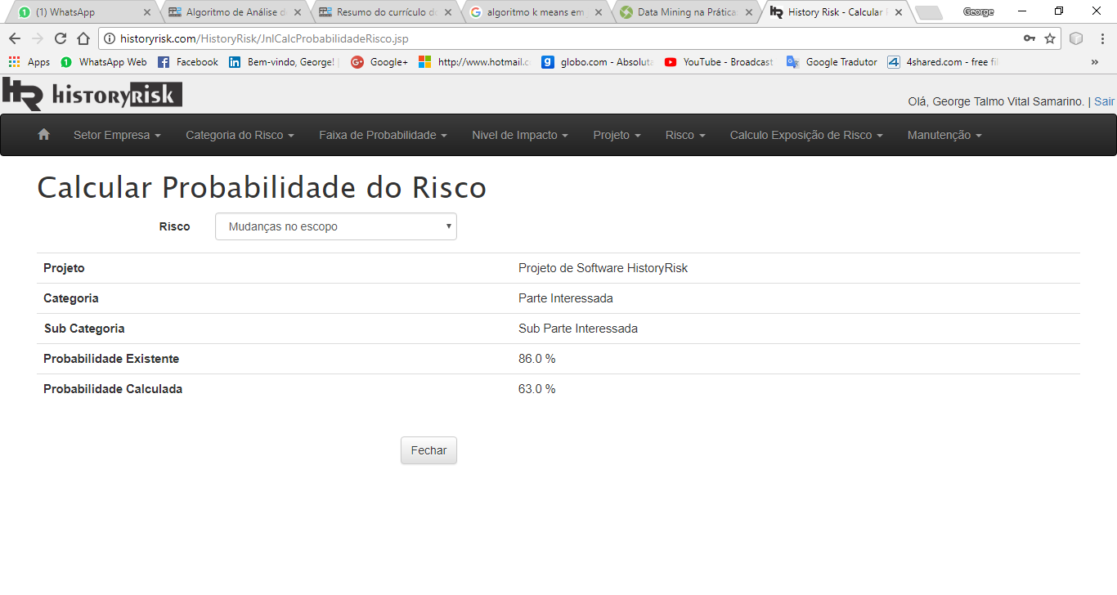

Figura . Tela de cálculo da Probabilidade do Risco, no *HistoryRisk*

Todo o software foi modelado utilizando a programação orientada a objetos e a linguagem JAVA Web. Para que o sistema fosse responsivo a qualquer tamanho de tela, foi utilizado a biblioteca *Bootstrap*[5] para o desenvolvimento do *layout[6].* O Bootstrap é um conjunto de ferramentas de código aberto para desenvolvimento com HTML, CSS e JS(JavaScript).

O sistema de gerenciamento de banco de dados (SGDB) utilizado para o armazenamento de dados foi o MySQL. Para que a houvesse comunicação entre a aplicação e o banco de dados foi utilizado o método *Data Access Object[7],* conhecido como DAO. A Figura 5 apresenta o diagrama de tabelas relacionais criado para modelagem do banco de dados do *HistoryRisk*.

4. Execução do processo de gerenciamento de riscos utilizando a ferramenta *HistoRisk*

Para que os cadastros, análise e cálculos de riscos sejam executados, é necessário que os riscos do projeto estejam cadastrados no *HistoryRisk*.

Antes de inserir os riscos, é necessário incluir algumas informações importantes, como o setor da empresa que o projeto está sendo executado. Para realizar a inserção do setor da empresa, temos que clicar no menu “Setor Empresa” e logo em seguida na opção “Cadastrar”, conforme Figura 6.

Feito o cadastro do Setor da Empresa, deve-se criar os projetos que se deseja gerenciar os riscos. Para incluir um novo projeto, clica-se no menu “Projeto”, e, em seguida, em “Cadastrar” (Figura 7).

**Observando a Figura 7, nota-se que é necessário incluir o setor da empresa para a finalização do cadastro, por isso é de suma importância e obrigatoriedade a criação dos setores da empresa.**

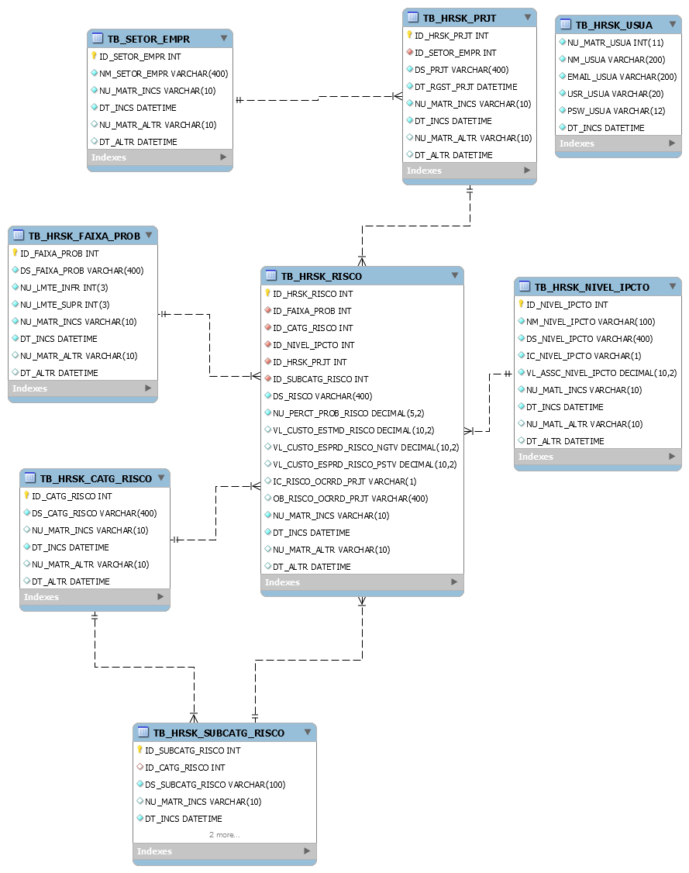

Figura . Diagrama de Entidade e Relacionamento do banco de dados do *HistoryRisk*.

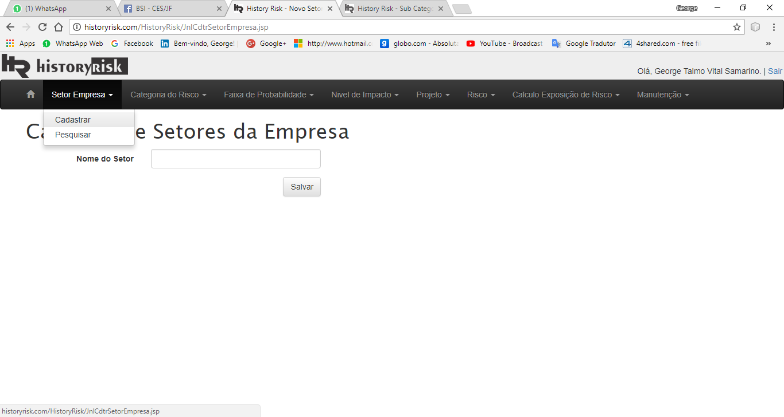

Figura . Tela de cadastro de Setores da empresa, no *HistoryRisk*

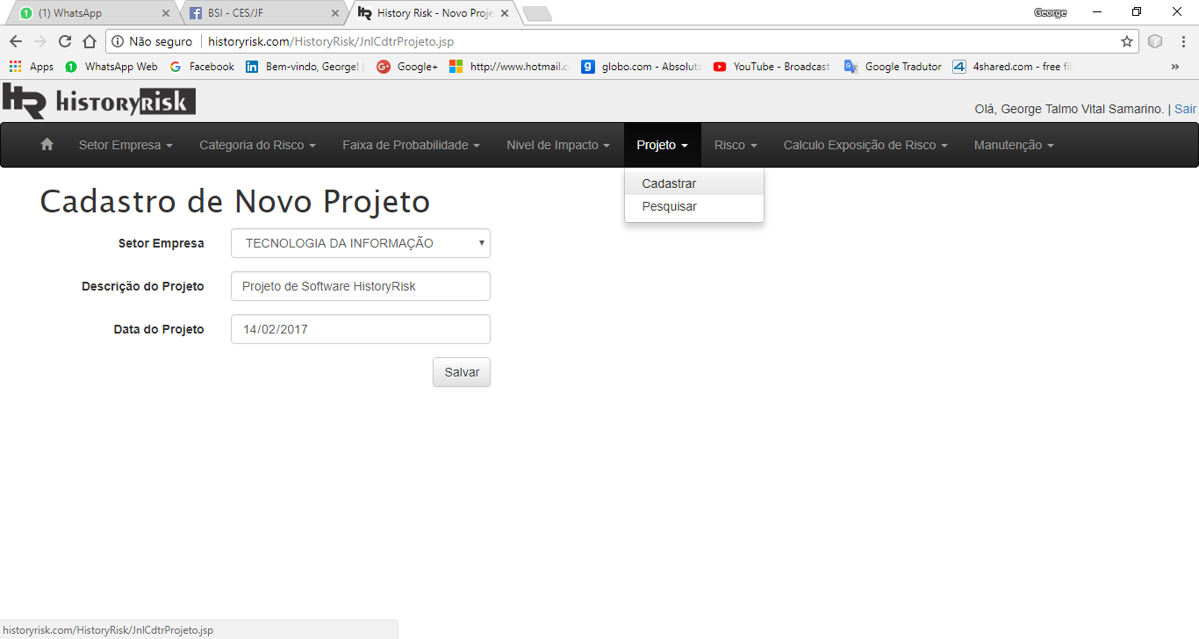

Figura . Tela de cadastro de Projetos, no *HistoryRisk*.

**Após o cadastro do projeto, realiza-se a identificação e o cadastro dos riscos, ou seja, as incertezas do projeto. Para incluir um risco, clicaremos no menu “Risco” e em seguida “Cadastrar”, conforme Figura 8.**

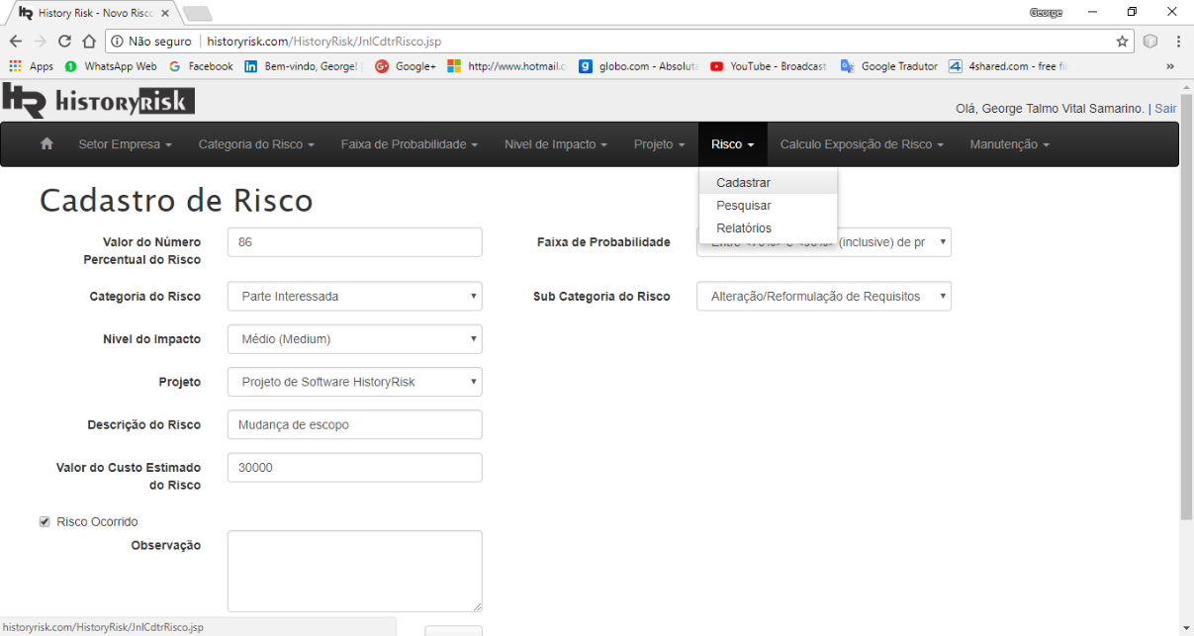

Figura . Tela de cadastro de Riscos, no *HistoryRisk*

Durante o cadastro do risco, os campos que são usados para a etapa da análise qualitativa dos riscos, ou seja, deve ser inserida a probabilidade do risco, Nível do impacto, categorização do risco, opinião especializada que se deseja inserir no campo observação pertinente ao risco.

Feito a identificação dos riscos, inclusão dos riscos e em cada risco a sua análise qualitativa, utiliza-la o grande diferencial do software *HistoryRisk*, que é o cálculo exposição de risco, ou também pode ser chamado de análise quantitativa dos riscos de um determinado projeto.

O *HistoryRisk* possui três análises quantitativas homologadas para auxiliar os gerentes de projetos nas tomadas de decisões, conforme Figura 9.

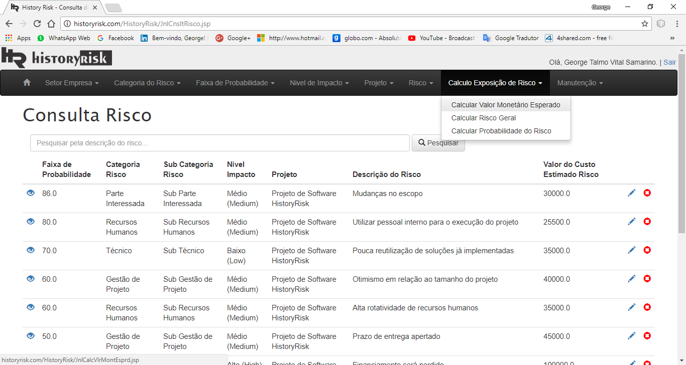

Figura . Tipos de Análise Quantitativa, no *HistoryRisk*

Para efetuar o primeiro cálculo, deve ser feito o VME Geral do Projeto. Para que o sistema realize tal função, deve-se clicar no menu “Cálculo Exposição de Risco” e em seguida “Calcular Valor Monetário Esperado”.

Ao abrir a tela do cálculo, seleciona-se o projeto desejado e com isso é apresentado em uma lista de resultado com todos os riscos pertinentes a ele. Os mesmos riscos são apresentados em duas abas.

Na aba “Valor Monetário Esperado em Caso de Sucesso” terá todos os riscos do projeto contendo a colunas riscos, probabilidade, descrição do impacto caso de êxito, valor em caso de sucesso e valor monetário esperado. Tendo preenchido as colunas “Probabilidade” e “Valor em caso de sucesso”, automaticamente será realizado o cálculo do valor monetário esperado de cada risco em caso de sucesso. Na última linha da tabela é informado o valor total monetário esperado nesse contexto

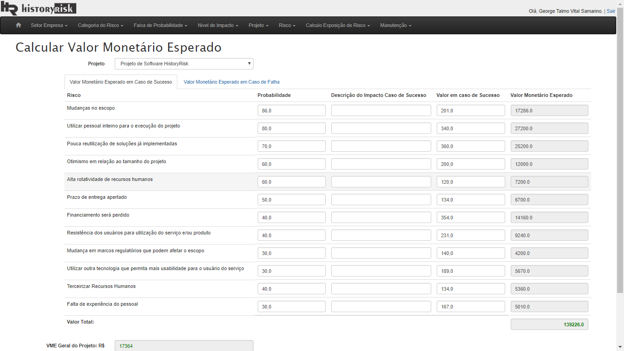

Figura . Tela Valor Monetário em Caso de Sucesso, no *HistoryRisk*

Em relação a aba “Valor Monetário em caso de falha”, terá todos os riscos do projeto contendo a colunas riscos, probabilidade, descrição do impacto caso de falha, valor em caso de falha e valor monetário esperado. Tendo preenchido as colunas “Probabilidade” e “Valor em caso de falha”, automaticamente será realizado o cálculo do valor monetário esperado de cada risco em caso de falha. Na última linha da tabela é informado o valor total monetário esperado nesse cenário.

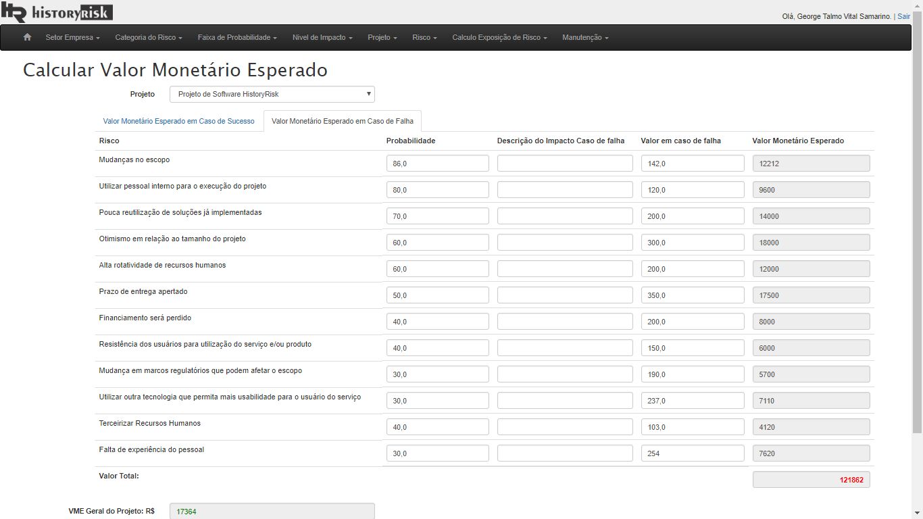

Figura . Tela Valor Monetário em Caso de Falha, no *HistoryRisk*

Tendo os valores monetários em caso de sucesso e em caso de falha de todos os riscos do projeto, o sistema informa o VME Geral do Projeto. Vide Figura 10 e Figura 11.

A segunda análise quantitativa do *HistoryRisk* é o cálculo do risco geral do Projeto. Para que o sistema realize o cálculo, será necessário clicar no menu “Cálculo Exposição de Risco” e depois em “Calcular Risco Geral”. Na tela para o cálculo, selecione o projeto desejado. Feito isso o sistema automaticamente irá informar o grau de exposição a ameaças, conforme Figura 12.

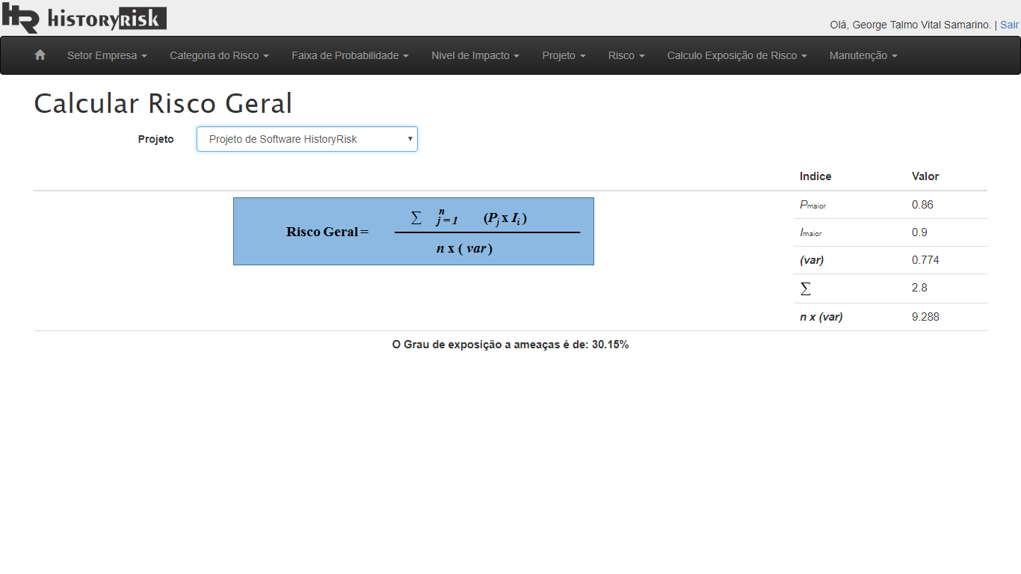

Figura . Tela de cálculo do risco geral do projeto, no *HistoryRisk*

A terceira e última análise quantitativa, considerada a mais importante é o cálculo da probabilidade do risco. Para que o *HistoryRisk* realize o cálculo da probabilidade do risco, clique no menu “Cálculo Exposição de Risco”, e depois em “Calcular Probabilidade do Risco”. Na tela do cálculo, selecione o risco que você deseja saber a Probabilidade, o calculo ocorre segundo a base histórica do sistema. Feito a escolha do risco, o sistema irá realizar o cálculo e informar qual a probabilidade calculada, conforme Figura 13.

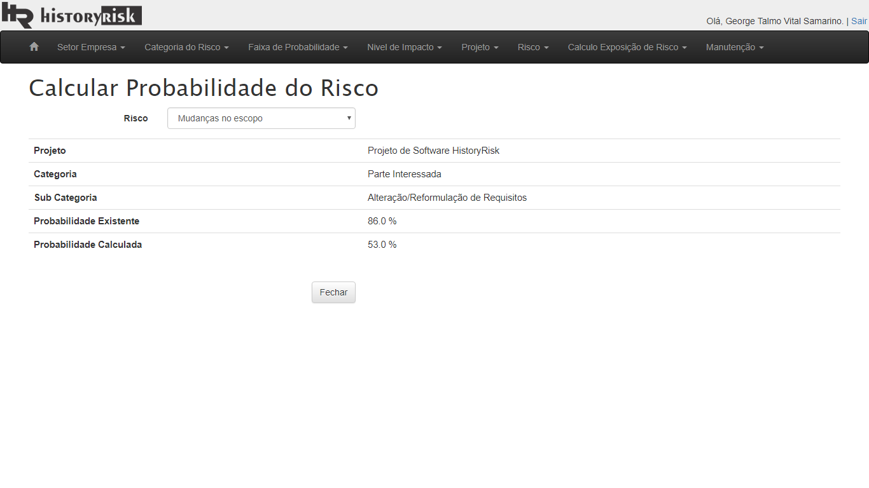

Figura . Tela de cálculo da probabilidade do risco, no *HistoryRisk*

5. Considerações finais e trabalhos futuros

Pode-se considerar que o gerenciamento de risco é essencial e de grande importância para o sucesso de qualquer projeto. Por motivo de complexidade existente no gerenciamento de riscos, o protótipo *HistoryRisk* foi desenvolvido com a finalidade de auxiliar os gerentes de projetos nas tomadas de decisões, através das análises quantitativas. Como o sistema foi pensado para ser intuitivo e responsivo, ele simplifica o entendimento em cada etapa no gerenciamento. O *HistoryRisk* não foi desenvolvido só para os gerentes de projetos, isto é sua aplicação não se limita ao ambiente coorporativo, mas também pode e deve ser utilizado no campo acadêmico para auxiliar os professores de instituições de ensino superior a explicar o que é gerenciamento de risco e mostrar as etapas existentes de forma prática, dinâmica e intuitiva aos alunos.

Por fim, como sugestão de trabalhos futuros, estão relacionados à melhoria do cálculo da probabilidade do risco, pois para validar se a probabilidade calculada pelo sistema é de fato real, devem-se abranger os estudos aos algoritmos de agrupamento junto com as experiências vividas pelos gerentes de projetos.

# Referências

DUARTE, Jefferson. **Planejamento do gerenciamento e identificação dos riscos em projetos**. Disponível em: http://www.gp4us.com.br/planejamento-e-identificacao-dos-riscos/, 2015a. Acesso em 18 de set de 2017.

DUARTE, Jefferson. **Análise qualitativa de risco no gerenciamento de projetos**. http://www.gp4us.com.br/analise-qualitativa-gerenciamento-de-riscos/, 2015b. Acesso em 19 de set de 2017.

DUARTE, Jefferson. **EAR – Estrutura Analítica de Riscos – Por quê usar ?** Disponível em : http://www.gp4us.com.br/ear-estrutura-analitica-de-riscos/, 2016. Acesso em 18 de set de 2017.

DUMBRAVĂ, Vasile; IACOB, Vlăduț-Severian. Using probability–impact matrix in analysis and risk assessment projects. **Descrierea CIP/Description of CIP–Biblioteca Națională a României Conferința Internațională Educație și Creativitate pentru o Societate Bazată pe Cunoaștere**–ŞTIINŢE ECONOMICE, v. 42, 2013.

ILIE G, CIOCOIU CN: **Application of fishbone diagram to determine the risk of an event with multiple causes**. Manag Res Pract 2010,2(1):1–20.

LOGIC MANGER. **Key Benefits of LogicManager’s Risk Management Software**. Disponível em: https://www.logicmanager.com/grc-software/risk-management/. Acesso em : 09 de novembro de 2017.

NEPOMUCENO FILHO, Francisco; SUSLICK, Saul B. **Alocação de recursos financeiros em projetos de risco na exploração de petróleo. Revista de Administração de Empresas**, v. 40, n. 1, p. 76-87, 2000.

PROJECT MANAGEMENT INSTITUTE, Inc. **Um Guia do Conhecimento do Gerenciamento de Projetos** (Guia PMBOK®). 5a ed. Newtown Square, Pennsylvania: PMI, 2013.

ORACLE. **Primavera Risk Analisys**. Disponível em: http://www.oracle.com/us/products/applications/primavera/primavera-risk-analysis-ds-2595914.pdf. Acesso em 09 de novembro de 2017.

PRASS, Fernando Sarturi. **Algoritmo de k-means**. Disponível em http://fp2.com.br/blog/index.php/2013/algoritmo-de-k-means/. Acesso em 09 de novembro de 2017.

TRIMS. **Technical Risk Identification and Mitigation System**. Disponível em https://www.willcor.com/?q=trims. Acesso em 09 de Novembro de 2017.

1. *Stakeholders* são todas as partes interessadas no projeto.
2. *checkBox* na computação trata-se de uma caixa de seleção ou marcação.
3. *K-means* O K-médias é um algoritmo de agrupamento iterativo que classifica objectos num determinado número pré-definido *K* de grupos 
4. *Cluster* termo utilizado na computação que sugere uma lista de seleção, agrupamento.
5. *Bootstrap* conjunto de ferramentas de código aberto para desenvolvimento com HTML, CSS e JS(JavaScript).
6. *Layout* significa plano, arranjo, esquema, design, projeto.
7. *Data Access Object* é um padrão para persistência de dados que permite separar regras de negócio das regras de acesso a banco de dados.